Projeto dindin para controle financeiro

Neste projeto desenvolvi uma RestFul API para controle financeiro individual .

Essa API consiste em cadastro e manipulação de usuários através do banco de dados Postgres Sql ,bem como cadastro e manipulação de transações através do banco de dados Postgres Sql .

A API tem como finalidade prover um controle financeiro de boa qualidade ao usuário , através do cadastro de transações referentes a entradas e saídas .

Funções do projeto :

- Criação de usuários com cadastro no banco de dados , com as propriedades de Id, Nome, E-mail e senha .

- Função login com senha criptografada através do Json Web Token(JWT) .

- Edição de usuário direto o no banco de dados e detalhamento do mesmo mediante a login .

- Cadastro , extrato, atualização, listagem, detalhamento e exclusão de transação(ões) mediante a login , com informações salvas diretamente no bnco de dados Postgres Sql.

- Listagem de categorias de transações também disponível através de login .

1 – Criação de usuário com o retorno da senha criptografada .

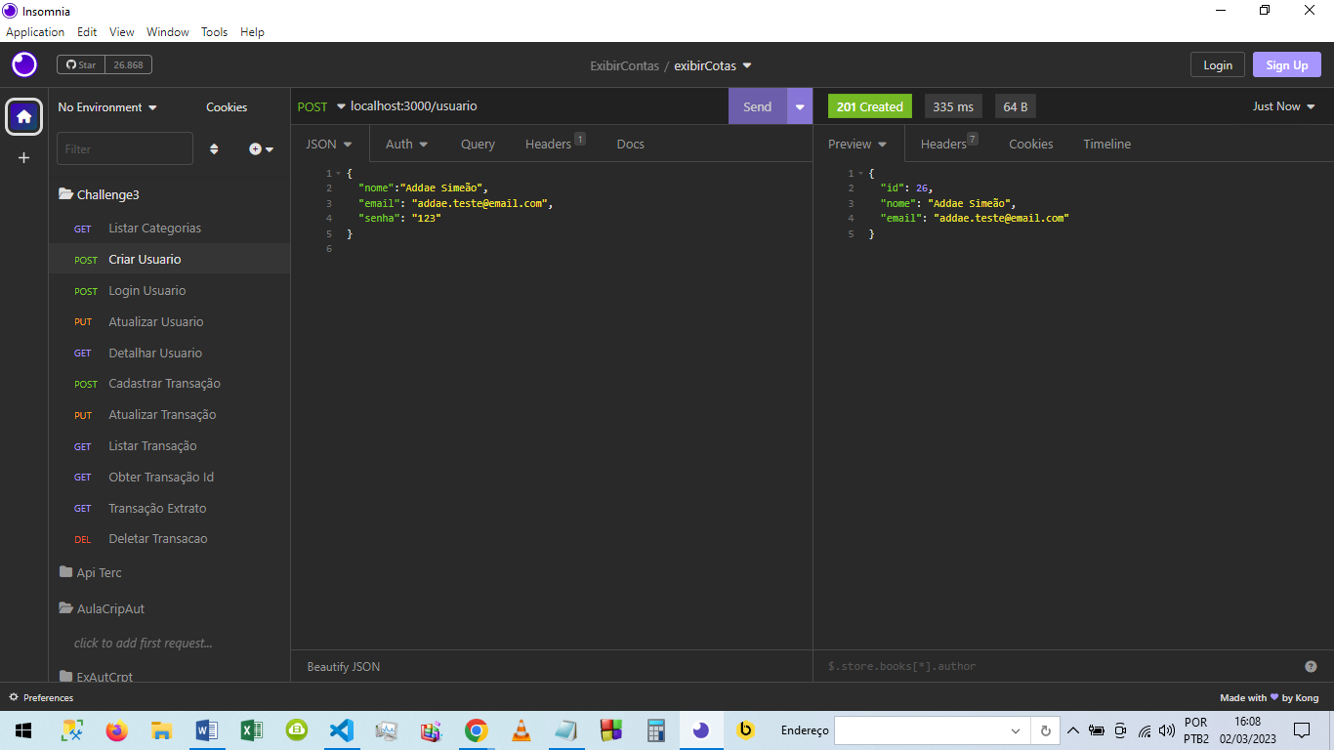

2- Login de usuário com retorno de informações e token de validação .

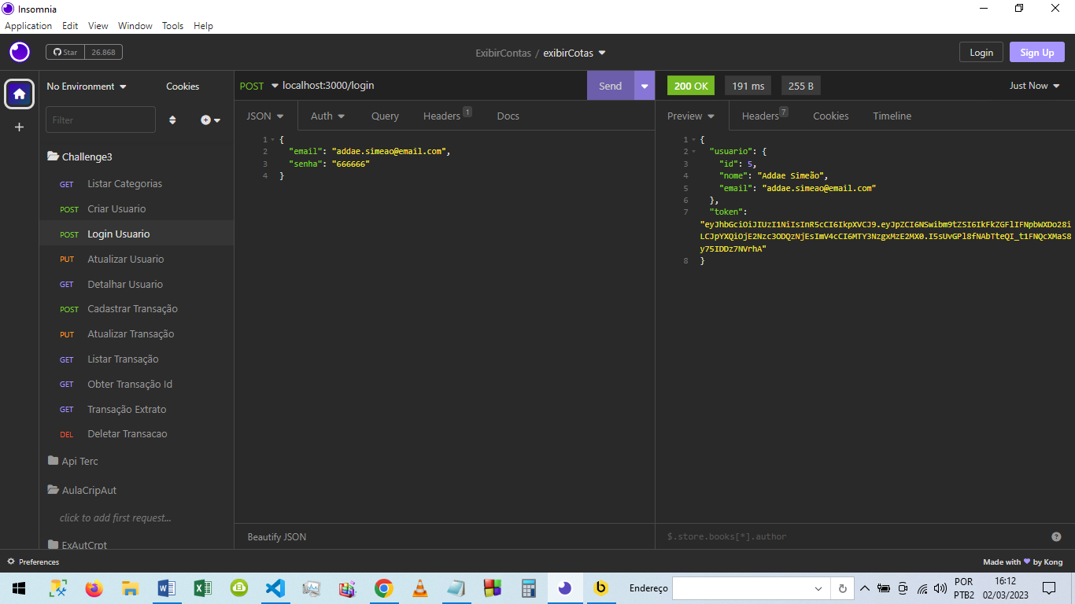

As operações a seguir somente são possíveis mediante a inserção do token de login no Insomnia .

3 – Listagem de categorias de transações .

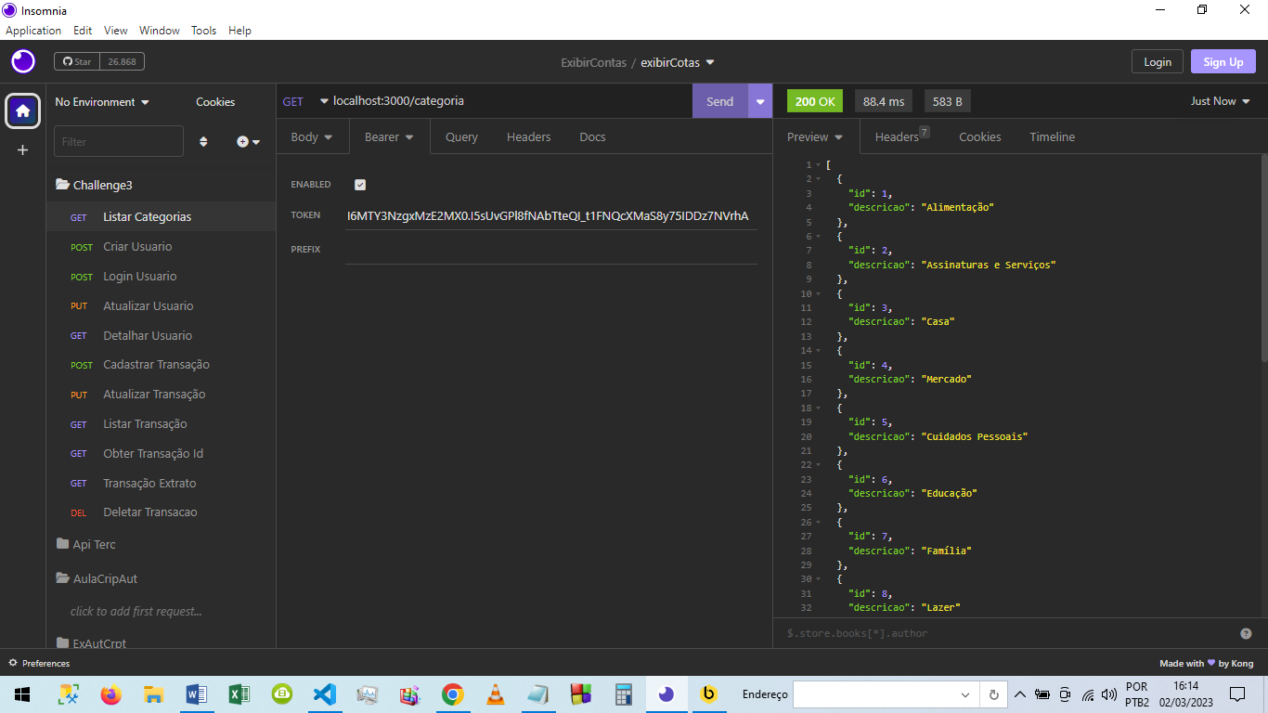

4 – Cadastro de transação .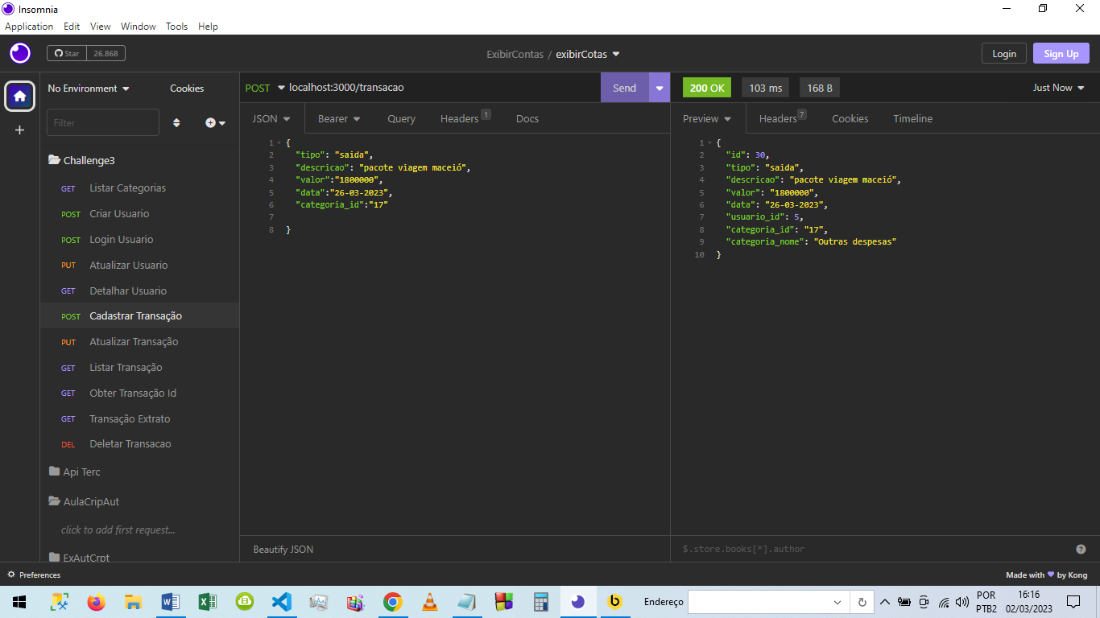

5 – Listagem de transações .

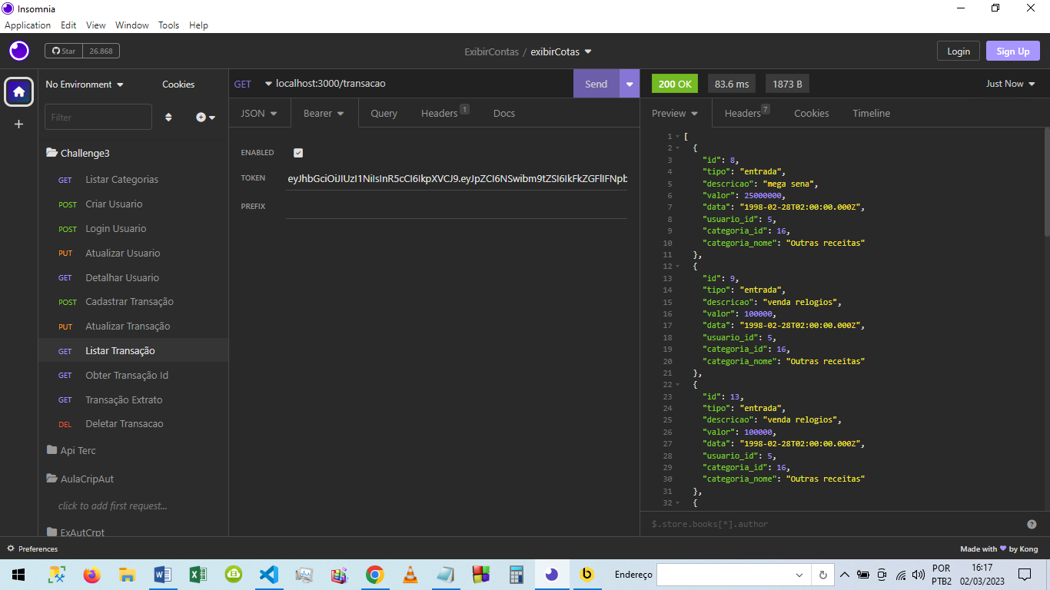

6 – Atualização de transação .

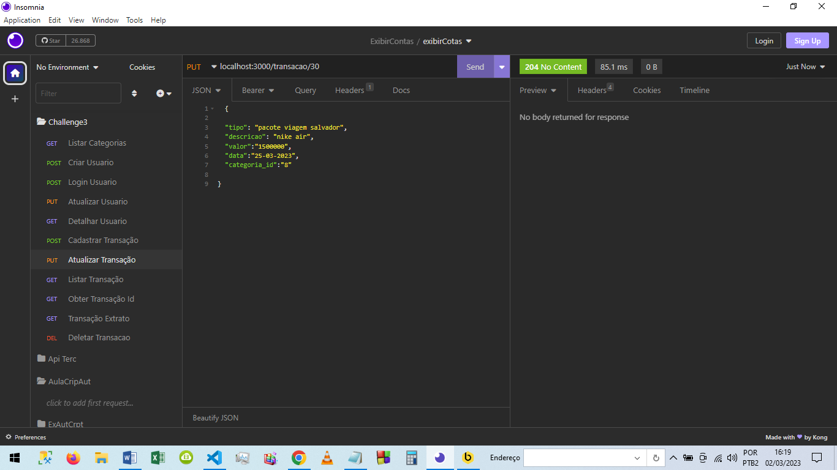

7 – Obtenção da transação através do ID ,

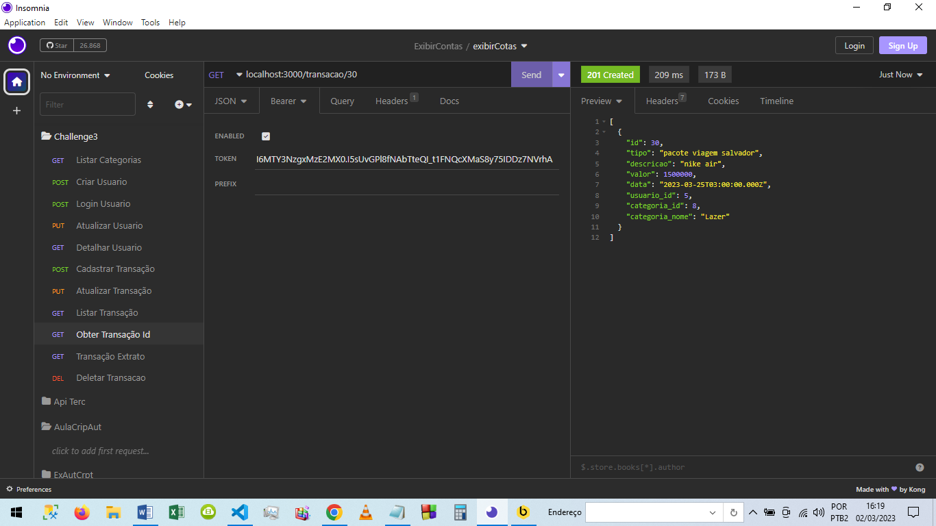

8 - Extrato de Tarnsações separadas por tipo .

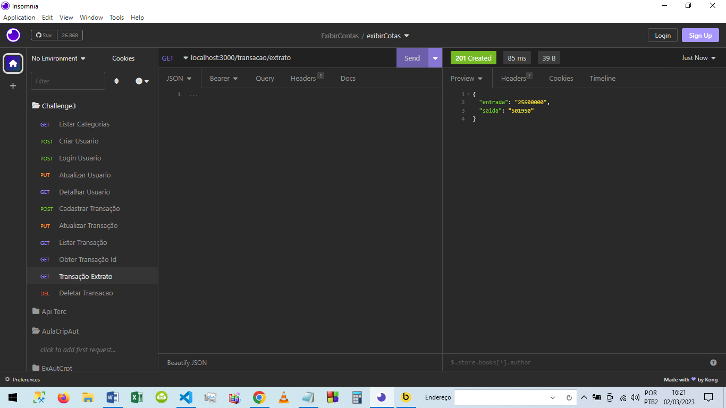

10 – Exclusão de transação .

